Панно своими руками
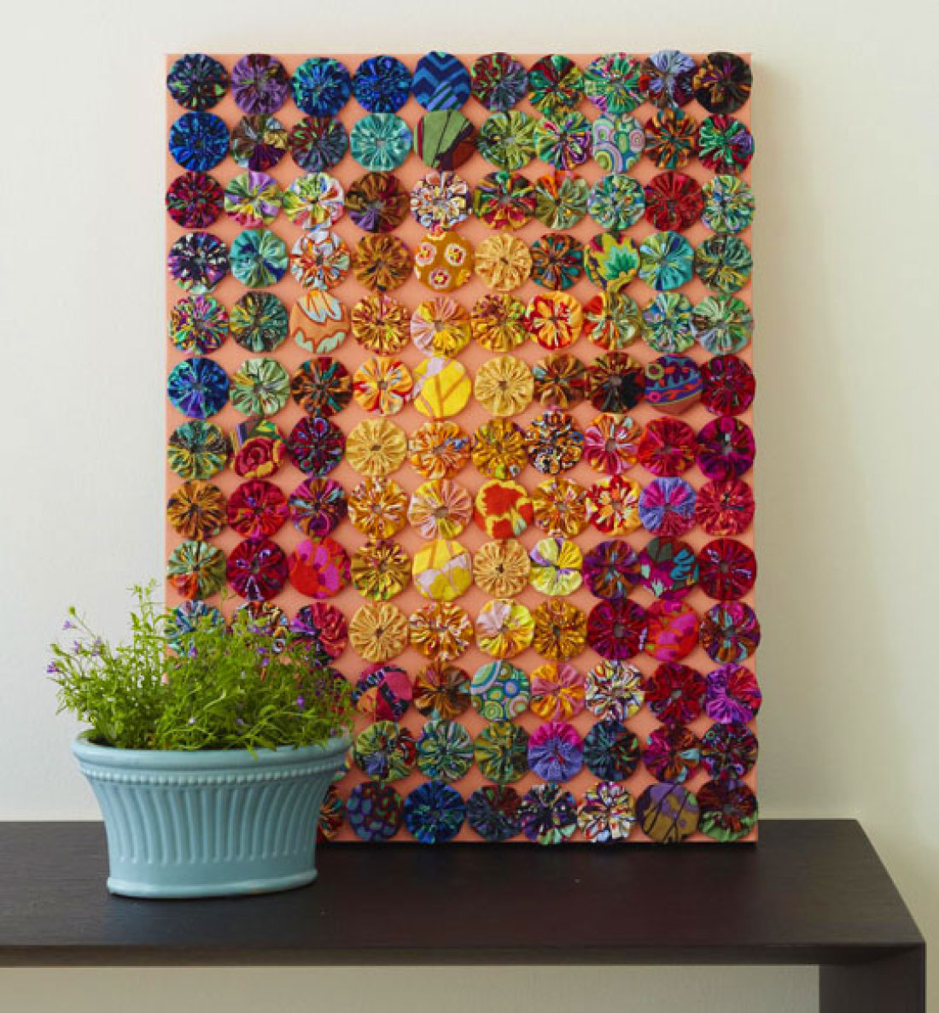
Декоративное панно – распространенный элемент декора любого помещения. С его помощью можно оформить стены на кухне, в ванной комнате, столовой и т.п.
Содержание
- Панно в интерьере
- Техники панно
  - Объемное панно
  - Панно из мозаики
- Панно: матер класс
  - Панно из цветов
  - Панно из ракушек
  - Панно из круп

Панно в интерьере
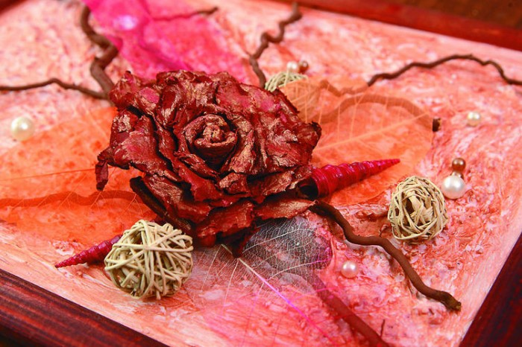
Благодаря существованию различных видов и схем панно, оно идеально подходит под многочисленные направления и стили. Его любят современные дизайнеры, а также поклонники классической старины.
Размещать панно рекомендуется на свободном хорошо освещенном пространстве, где обеспечивается всесторонний обзор.

Техники панно
- панно из листьев;
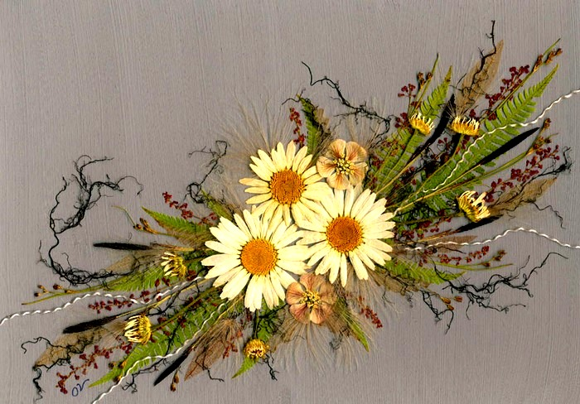
- панно из бисера;
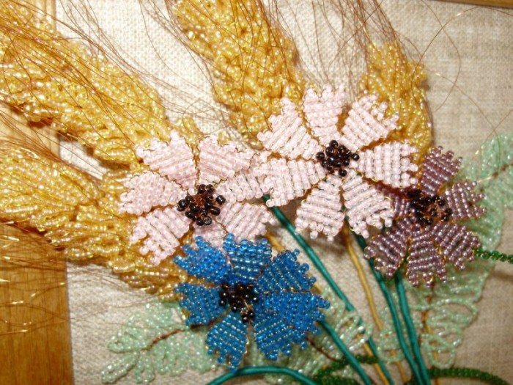
- комбинированное панно;
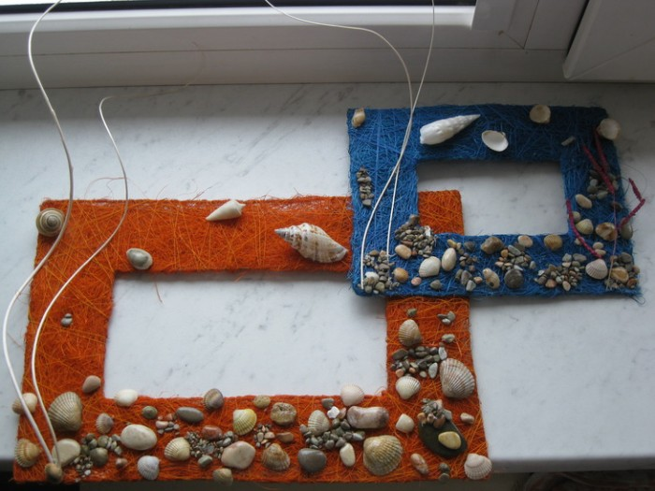
- панно «набивка» (вышитое петлей);
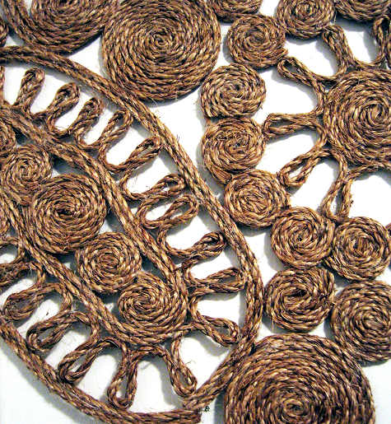
- панно из плитки и т.п.
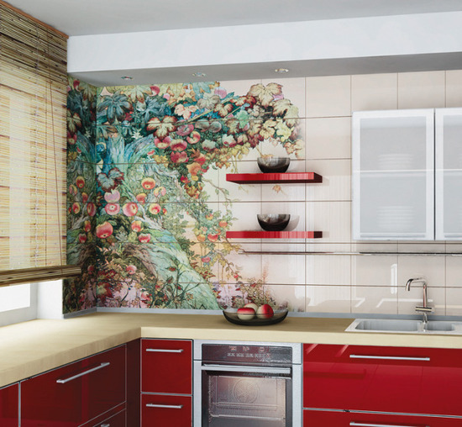
Перечислять виды панно можно бесконечно, поскольку каждый раз умельцы придумывают все новые и новые методики. Поэтому предлагаем остановиться на самых простых, доступных любому обывателю.

Объемное панно
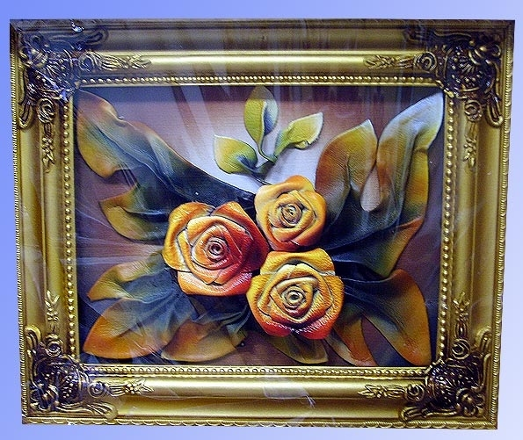
Такое изделие может стать уникальным декоративным элементом любого интерьера, потому что выглядит очень эффектно и притягивает к себе взор.
Объемные панно имеют различные размеры и изготавливаются из самых разнообразных материалов — гипса, ткани, папье-маше, пластики, слоеного теста, глины, пенопласта и т.п.

Панно из мозаики
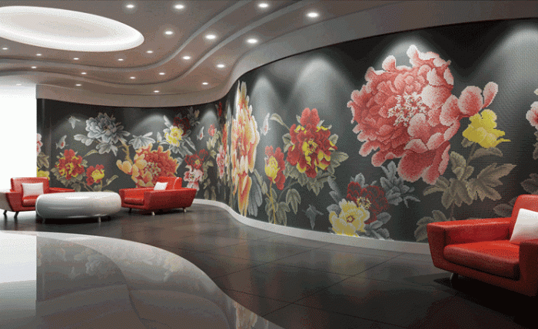
Является самым интересным и современным способом преображения интерьера. Им можно оформлять не только стены, но и потолок, пол. Выполняется мозаичное панно в виде геометрического узора.
Преимущества мозаики в сравнении с иными методами отделки:
- такое изделия можно выложить практически на любой поверхности;
- мозаика обладает повышенной морозоустойчивостью ;
- ей не страшны температурные перепады;
- материал не поглощает воду;
- является экологичным;
- не теряет своих свойств и великолепия длительное время.

Панно: матер класс
Сделать панно на стену своими руками довольно просто. Достаточно проявить фантазию и вложить в работу всю свою любовь.

Панно из цветов
Материалы:
- плотный картон (отрезки ДСП, ДВП, спилы деревьев, лепнина из полиуретана);
- сухие цветы и зелень.
Изготовление панно:
1. Если основа под изделие имеет изначально красивый вид, то ее можно усилить, вскрыв поверхность лаком. Если нет, то первоначально оформите красками и сделайте декупаж.
2. Выложите на поверхность цветы в произвольном порядке, зафиксировав их клеем ПВА. Если используется влажный гипс, то просто слегка утопите в нем природный материал и придайте ему изящества при помощи краски-распылителя, блесток и т.п.

Панно из ракушек
Такое изделие может красиво украсить практически любую стену. При этом в Новый год вместо ракушек можно задействовать небольшие елочные игрушки.
Материалы:
- деревянная или пластмассовая палочка 30-40 см;
- 20 м шерстяных или х/б ниток;
- крупные бусины;
- ракушки с отверстиями;
- клей (ПВА, канцелярский, суперклей).
Ход работы:
- Нарисуйте схему панно.
- Нарежьте 10 нитей по 1,2 м каждая, и одну в 1,5 м.
- Последнюю завяжите узлом посредине палочки, чтобы по бокам свисали два равных отрезка.
- Теперь поделите каждую половину палочки на 5 равных частей (обозначив их карандашом) и прибавьте еще 1 см.
- На каждой метке завяжите нить.
- Соберите в пучок кончики нитей, упорядочите их и установите палочку горизонтально.
- Завяжите пучок нитей узлом.
- Обмочите длинные концы нитей в клей и прокатайте руками до полного его высыхания. Теперь они стали твердыми и заостренными.
- Согласно схеме, приступайте к вязанию узелков на длинных кончиках:
- надевайте на каждый узелок бусинку, пряча его внутри нее;
- добавьте ракушки, прикрепив их к концам нитей.
При желании в конце работы можно добавить декоративных элементов типа лент, помпонов, кисточек и т.п.

Панно из круп
Материалы:
- простой крандаш;
- прозрачный лак;
- плотный картон;
- акварель;
- клей ПВА;
- фоторамка;
- арбузные семена;
- рис, гречка;
- пшено, зерна кукурузы, манка и т.п.
Ход работы:
- Нарисуйте эскиз будущего изделия.
- Теперь начинаем покрывать отдельные элементы изображения клеем, а сверху наносить подходящие крупы.
- Мелкие детали можно прорисовать акварельной краской.
- Готовую работу покрываем лаком прозрачным и вставляем в фоторамку со стеклом.
Панно фото:
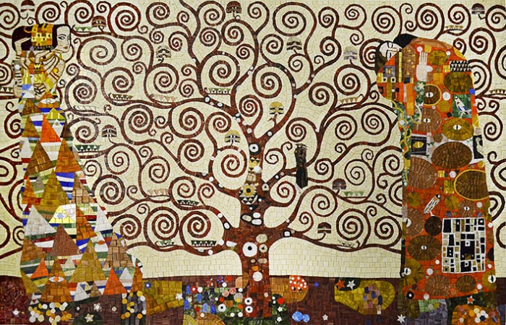
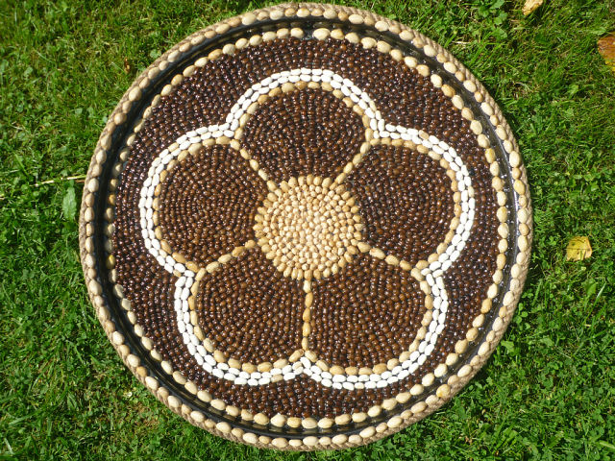
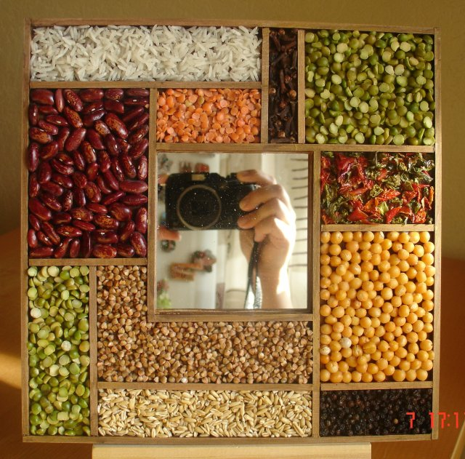
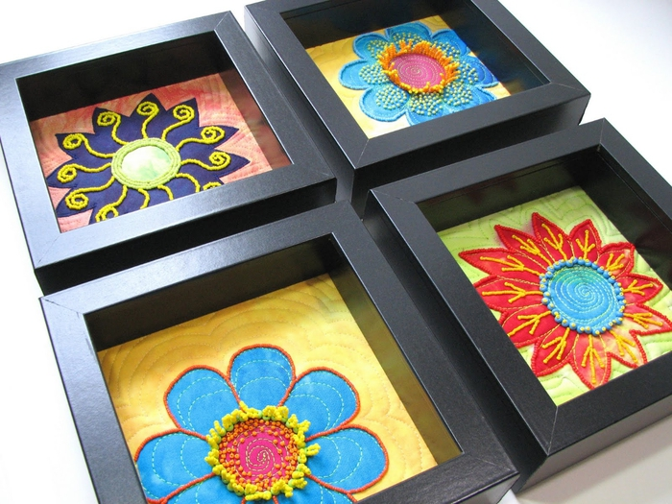
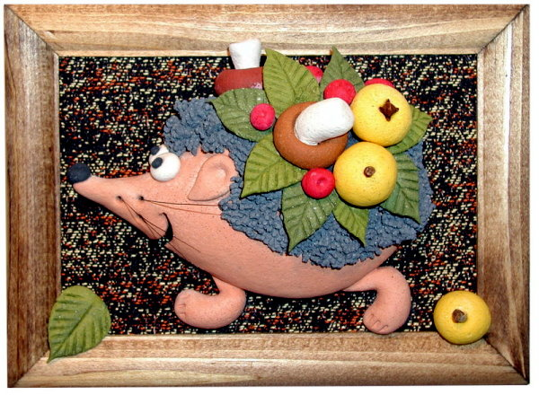

Изготовление эксклюзивного панно:
- Нравится

- 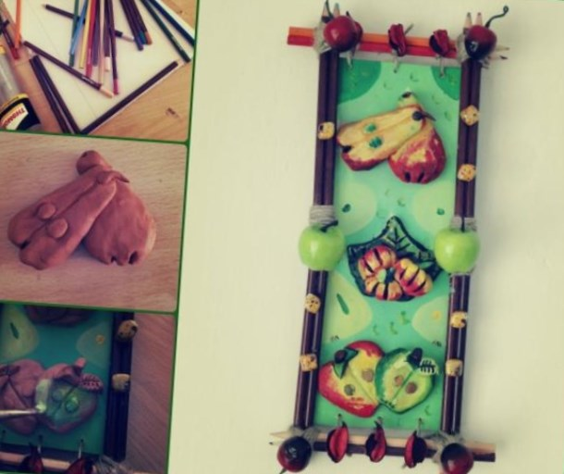
- Отличное украшение для кухни панно, сделанное своими руками. Тебе понадобятся: рамка для картины, ткань, ингредиенты для соленого теста, кофейные зерна и
- Лучшая подборка фото по теме: панно на кухню своими руками
- 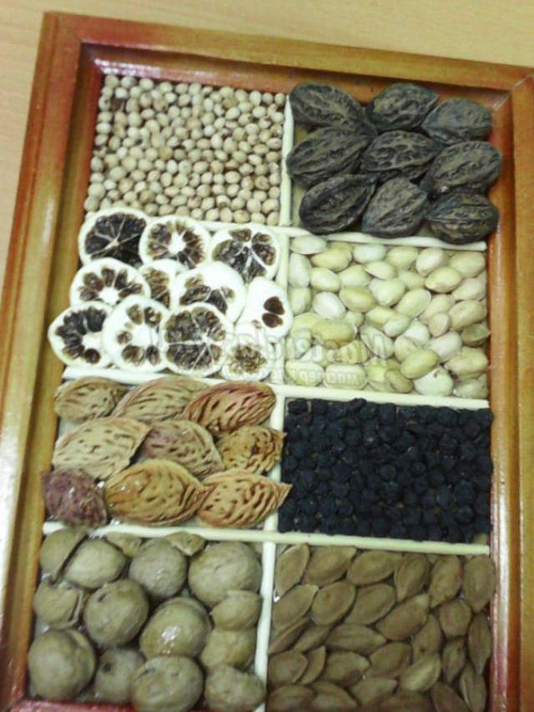
- Так хочется иногда украсить свою кухню чем-то красивым и оригинальным. В магазинах сейчас огромное разнообразие разных картин, ваз, статуэток, ламп и прочих
- 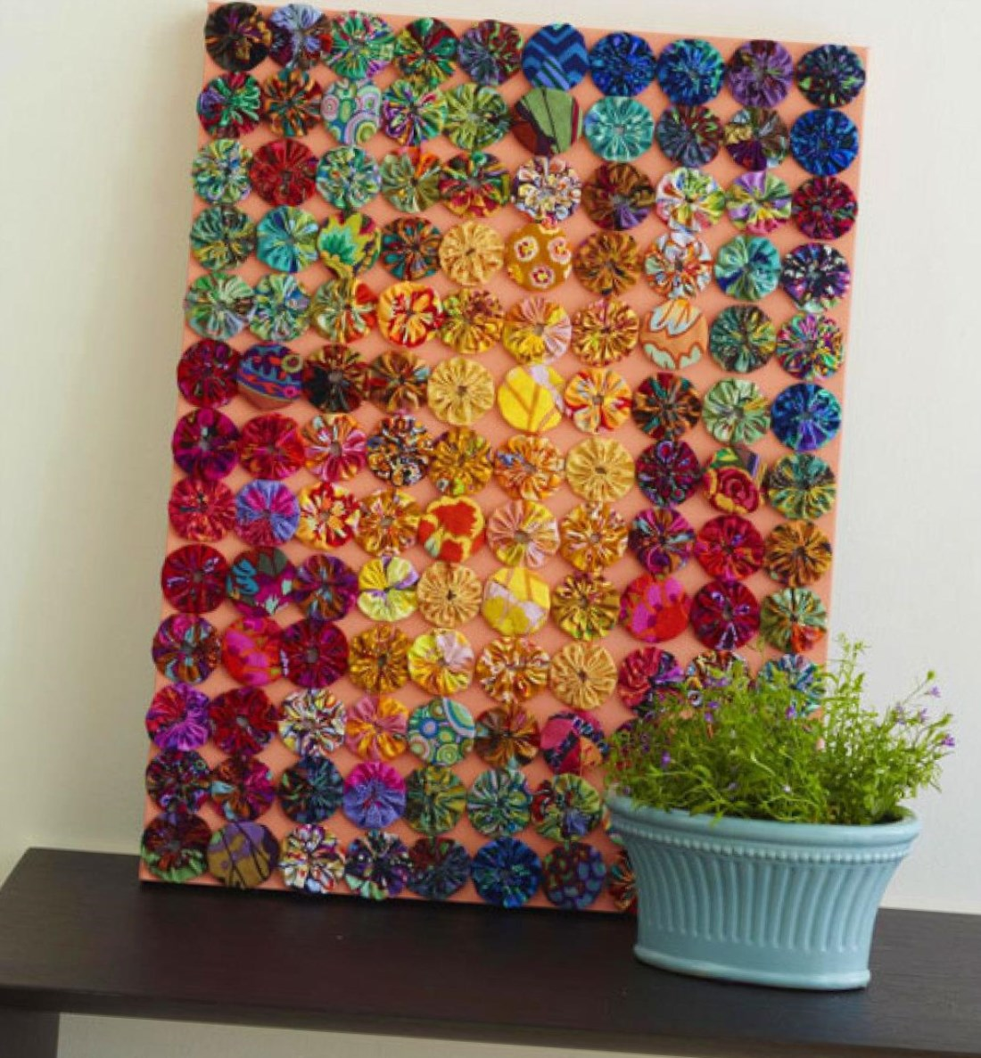
- А фигурки, оформленные зернами кофе, создают в интерьере чудесную атмосферу уюта, придают пикантность и законченность вашей столовой или кухне.
- 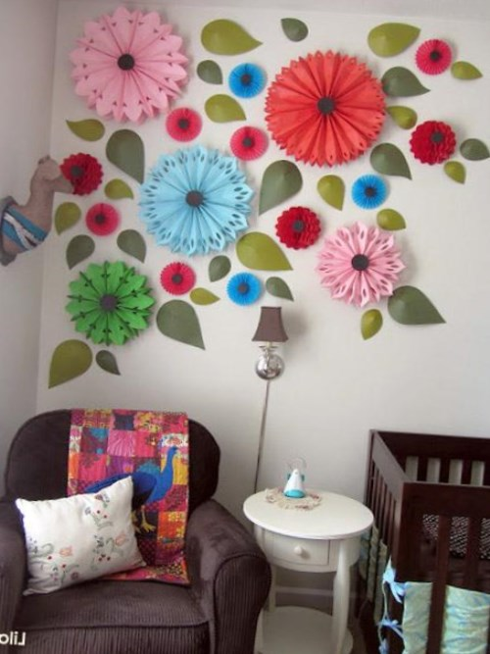
- После высыхания панно покрывается аэрозольной эмалью. Такие украшения для дома своими руками отлично смотрятся в композициях, поэтому рекомендуется
- 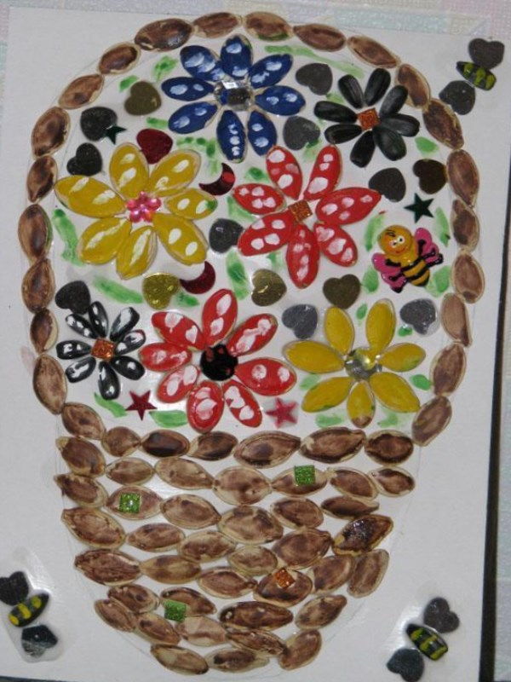
- Панно для кухни. А также подарки для любимых к приближающемуся празднику Дню Святого Валентина. Кому интересно, пишите.
- 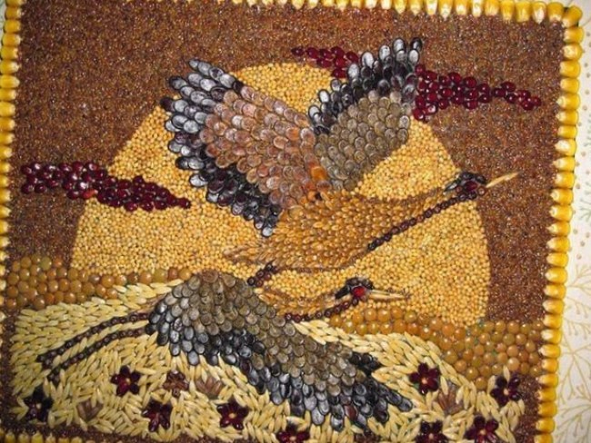
- Сделать панно на стену своими руками можно из любого материала. Продумав композицию, подобрав необходимый материал, вы можете украсить помещение красиво и
- 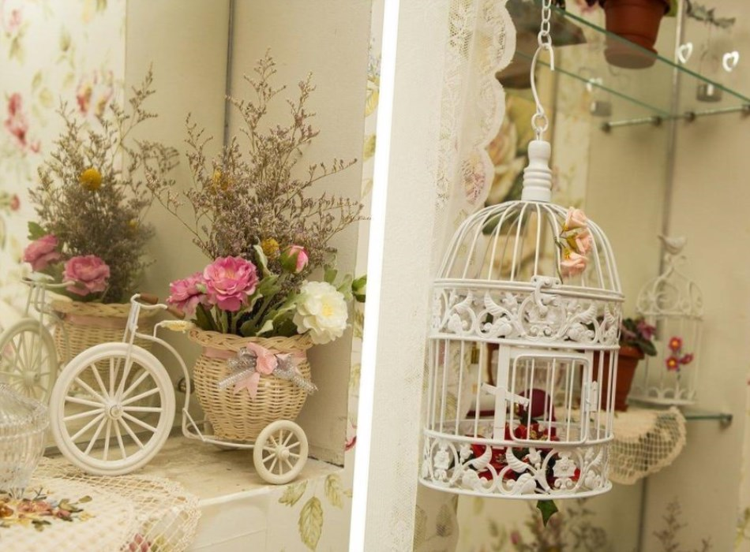
- Такие буквы и картины станут стильным, эксклюзивным декором стен в комнате или кухне вашей квартиры. Еще одно их применение фон для домашней фотосессии.
- 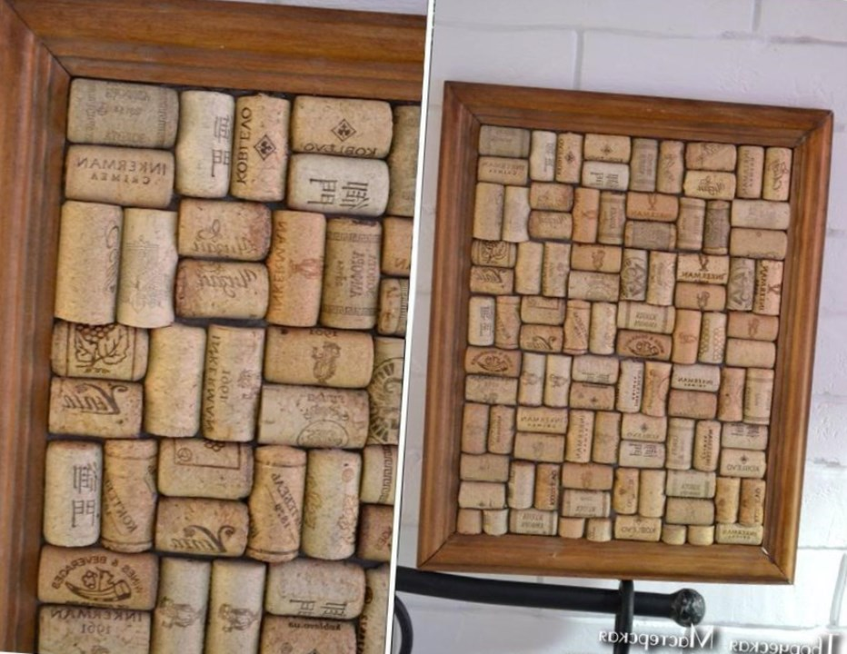
- Благодаря существованию различных видов и схем панно, оно идеально подходит под многочисленные направления и стили. Его любят современные дизайнеры,
- 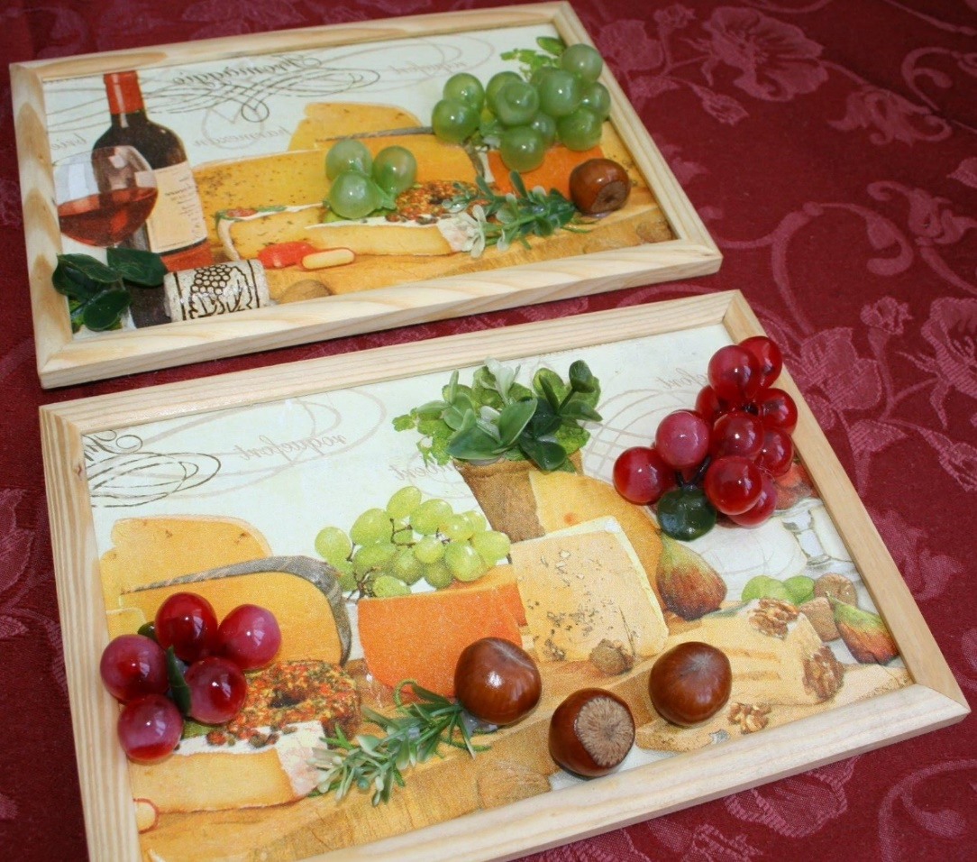
- А это — панно для кухни. Сделано оно тоже из газетных трубочек. Трубочки можно окрасить до или после работы. Панно украшено декупажем из веселой салфетки.
- 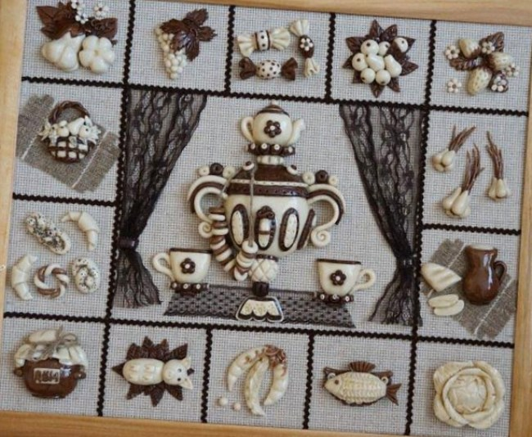
- Рисовала еще зимой на подарок сестре на новую кухню. Уж очень хотелось весны, да и в интерьер чудесно вписались мои картинки. Кухня в белых, светло-серых
- 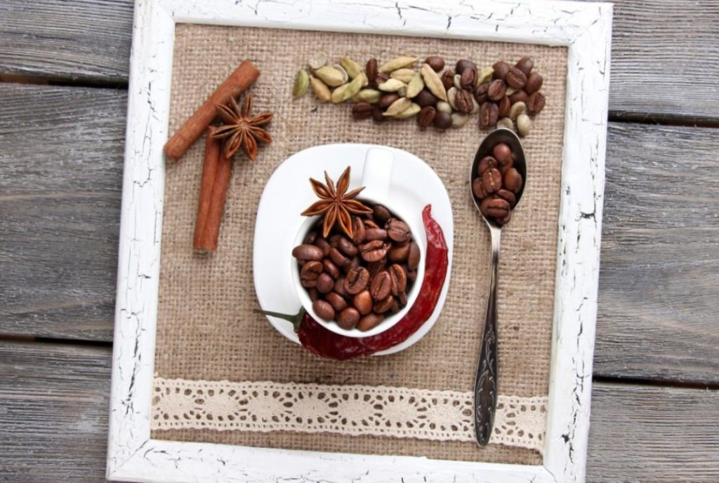
- К кофе я далеко неравнодушна,особенно прельщает меня этот необыкновенный аромат от кофейных зерен,поэтому во многих своих сувенирах и поделках я использую
- 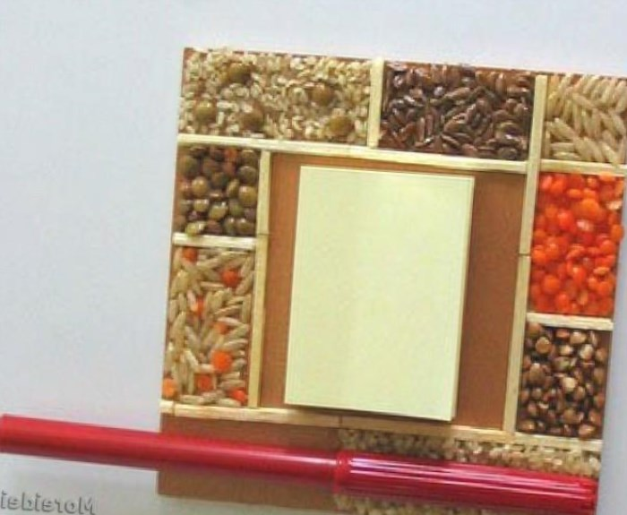
- На следующий день можете поместить панно на стену. Лучше всего оно будет смотреться на кухне или веранде, где вы привыкли пить чай.
- Или полочка в виде треугольника с расставленными на ней цветами и вазочками. Такую полочку можно сделать своими руками.
- 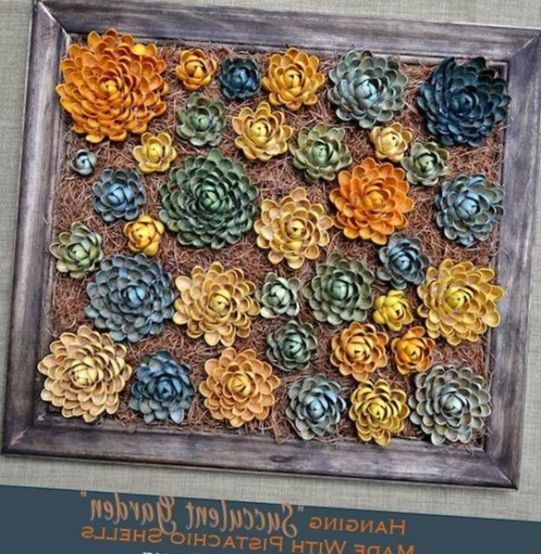
- Я сама тоже занималась в Академии лоскутного шитья, организатора этого события, и на прошлогодний конкурс представляла свое панно.
- 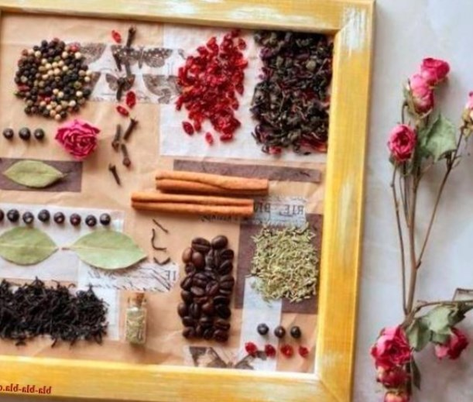
- Очень просто сделать своими руками панно на стену для декора дома. Возьмём фоторамку без стекла, прокрасим её в нужный цвет — у меня это краска блестящая из
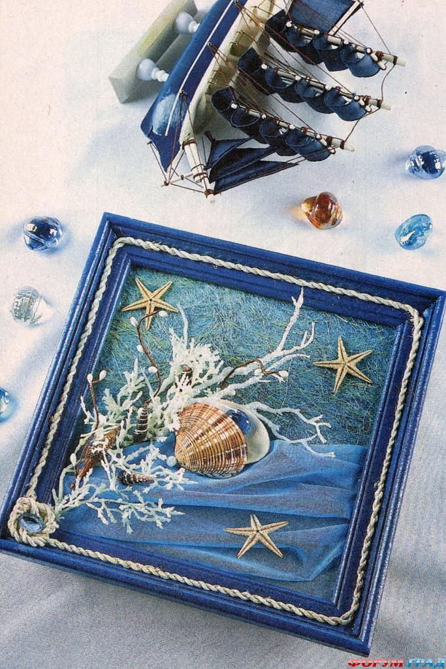
Для создания такого флористического панно, вам потребуется:
- Фоторамка из деоева
- Кусочек натурального волокна сизаля
- Небольшой лоскут вуали голубого цвета
- Крученая веревка
- Ракушки
- Сушеные морские звезды
- Белые бусины и одна более крупная голубая
- Клеевой пистолет
- Акриловые краски, клей, лак

Разберите рамку, отделив картонную часть. Покрасьте рамку голубой акриловой краской, вскройте лаком и после высыхания наклейте на нее по периметру веревку. Кончики веревки завяжите и на месте узла наклейте бусину.
На картонку аккуратно наклейте голубую вуаль. Верхнюю часть дополнительно задекорируйте сизалем, а нижнюю еще одним слоем вуали, только на этот раз ткань необходимо укладывать мягко, что бы она имитировала волны.
Для того, что бы обычные веточки стали похожи на коралл, их необходимо обмазать клеем и обвалять в какой-нибудь мелкой крупе, например, в манке. А потом, когда клей высохнет, веточки можно дополнительно покрасить акриловыми красками.
На часть веточек дополнительно клеевым пистолетом наклейте белые бусины, более ветвистые веточки используйте без бусин, имитируя кораллы. Разложите их по композиции и закрепите с помощью клея. Между веточками разместите ракушки и морские звезды. В центре композиции поместите большую ракушку и голубую бусину, имитирующую жемчужину.
Когда все высохнет, аккуратно вставьте композицию в рамку.

Панно своими руками!
Хобби и увлечения > Hand-made
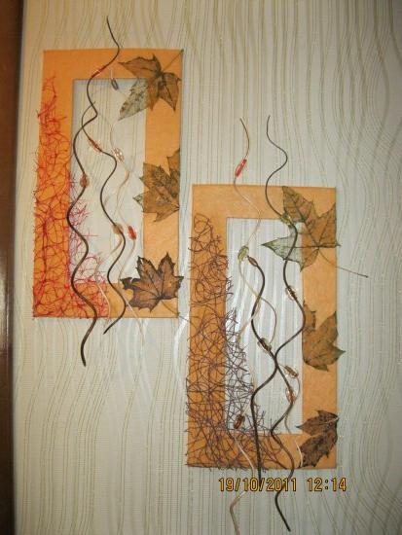
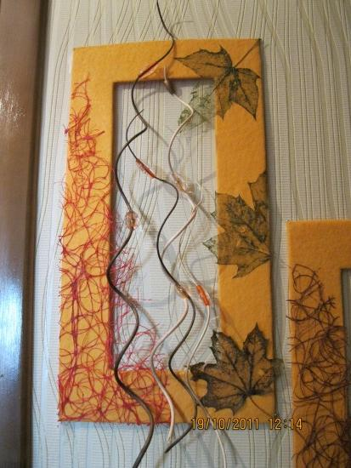
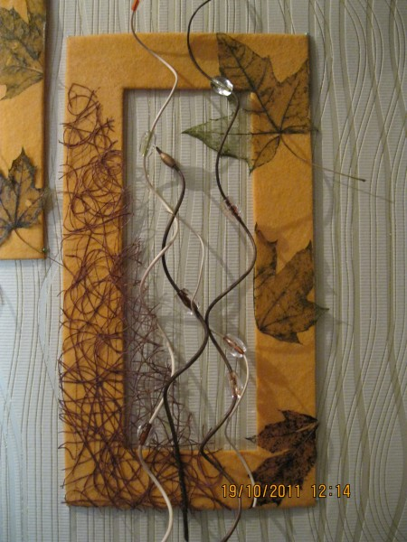
Потратьте немного времени и сделайте панно, которое украсит любую "скучную" стену вашего дома!!!

